«Правила дороги соблюдать – беду миновать!»
Воспитатель: Култаева Альбина Бийбулаевна
Обучение дошкольников детских садов правилам дорожного движения (ПДД) и профилактика детского травматизма на дорогах - обязательная часть воспитательно-образовательного процесса в ДОУ. Требования, прописанные в образовательной программе по обучению детей дорожной азбуке, должны усложняться в зависимости от возраста детей.
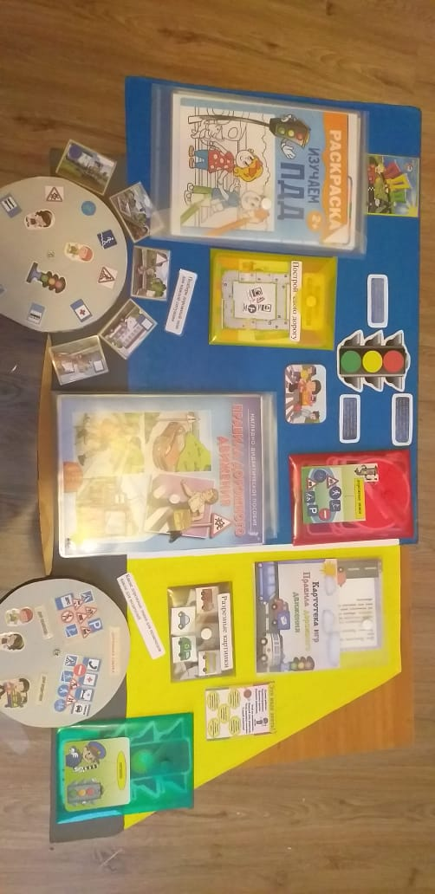
Очень важно в дошкольном возрасте формировать навыки выполнения правил поведения на улице, дороге. Уличное движение делает дороги всё более опасными для детей. Из всех участников движения самые недисциплинированные – пешеходы. Несчастные случаи с детьми происходят на улицах потому, что дети или не знают правил движения, или нарушают их, не сознавая опасных последствий. Поэтому очень важно воспитывать у детей чувство ответственности за своё поведение на улице и добиваться того, чтобы соблюдение правил дорожного движения стало для них привычкой . А задача воспитателя- прививать детям навыки и умения, связанные с безопасностью дорожного движения.
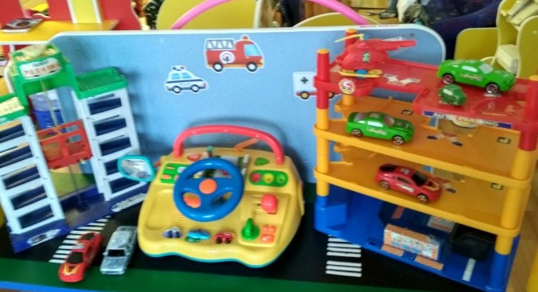
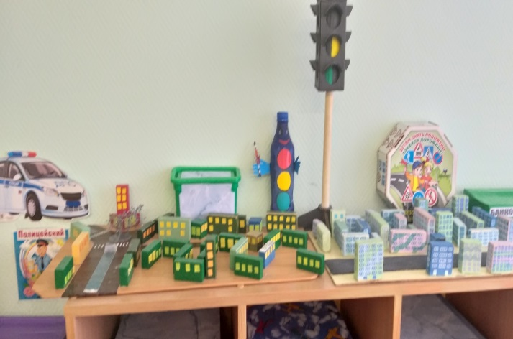
У нас группе согласно возрасту детей и требованиям программы имеются уголки ПДД, иллюстративный материал, а также рекомендации для родителей по профилактике дорожно-транспортного травматизма.

В уголках по ПДД дети играют, а заодно получают знания о том, что на улицах есть дома, большие и маленькие, тротуары, улица. Во время игры с машинами они замечают, что машины бывают легковые и грузовые, усваивают правила поведения в транспорте, при переходе дороги, на тротуаре, знакомятся с сигналами светофора и дорожными знаками
С детьми проводим дидактические игры и словесные игры: «Зажги светофор», « Мы шофёры», «Угадай знак», «Где играют зверушки?», «Родная улица». Играем в подвижные игры: «Автобус», «Грузовик», «Воробушки и автомобиль», в сюжетно-ролевые игры: «Транспорт», «Я шофёр», «ДПС»: сюжет «Пешеходы и водители», «Автосалон».
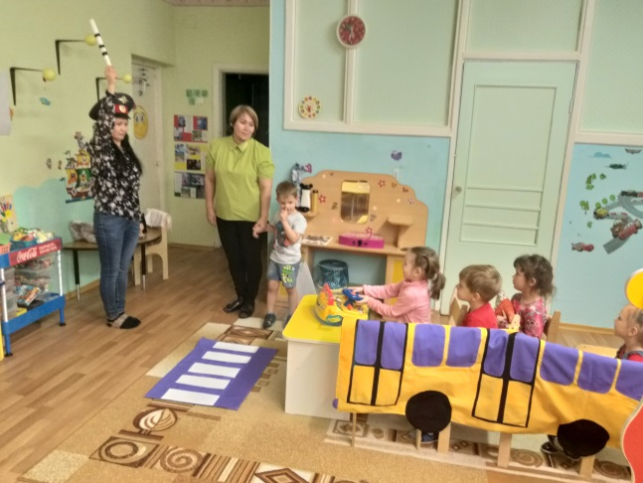
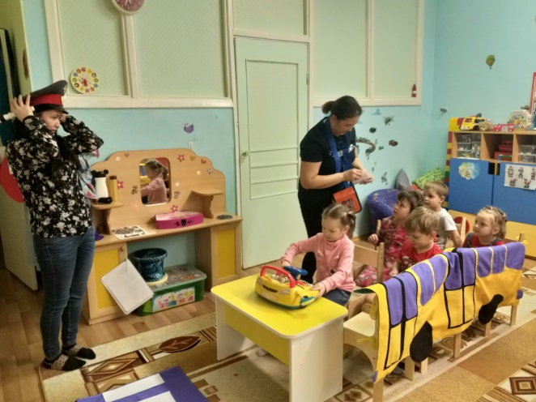
Знакомим детей с художественной литературой по правилам дорожного движения: С. Михалкова «Светофор», «Грузовик», С.Волков «Про правила дорожного движения», «А.Дорохов «Перекресток», Б. Заходер «Шофер, «Как Незнайка катался на газированном автомобиле» С. Михалков «Дядя Степа – милиционер» А. Иванов «Как неразлучные друзья дорогу переходили
Проводим беседы: Зачем нужен светофор, зачем нужны дорожные знаки, можно ли на дороге играть, почему нельзя на дороге играть? «Машины на нашей улице», «Я пешеход", «Что я видел на улице, когда шел в детский сад»
На занятиях по ИЗО дети рисовали, конструировали из бумаги.

Чтобы привить нашим детям навыки правильного поведения на улице, дороге, нужна кропотливая, повседневная разъяснительная работа с участием родителей. Знания, полученные детьми в детском саду, должны закрепляться дома, в семье. В приёмных мы вывешиваем консультации для родителей « Соблюдаем правила дорожного движения взрослые и дети», «Детское автокресло», «Законы улиц и дорог» и т.д.
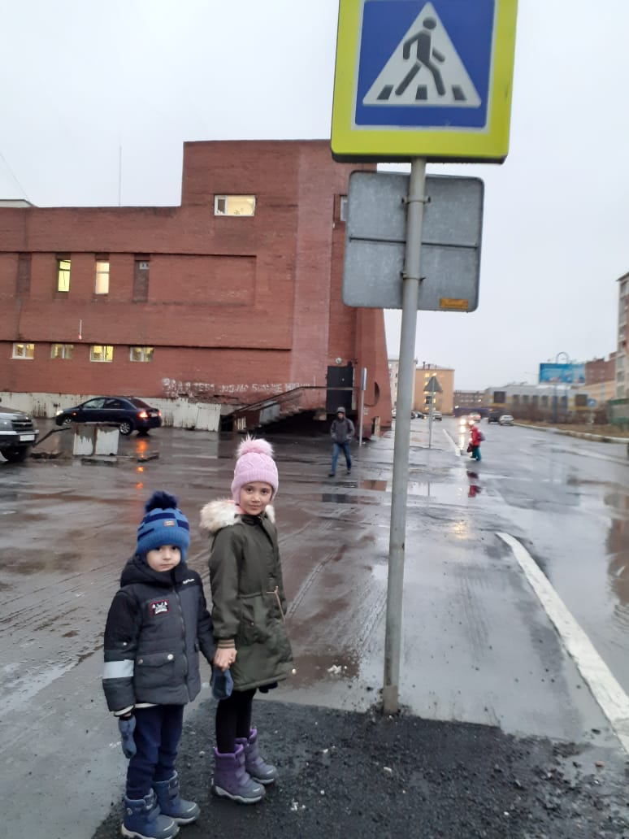
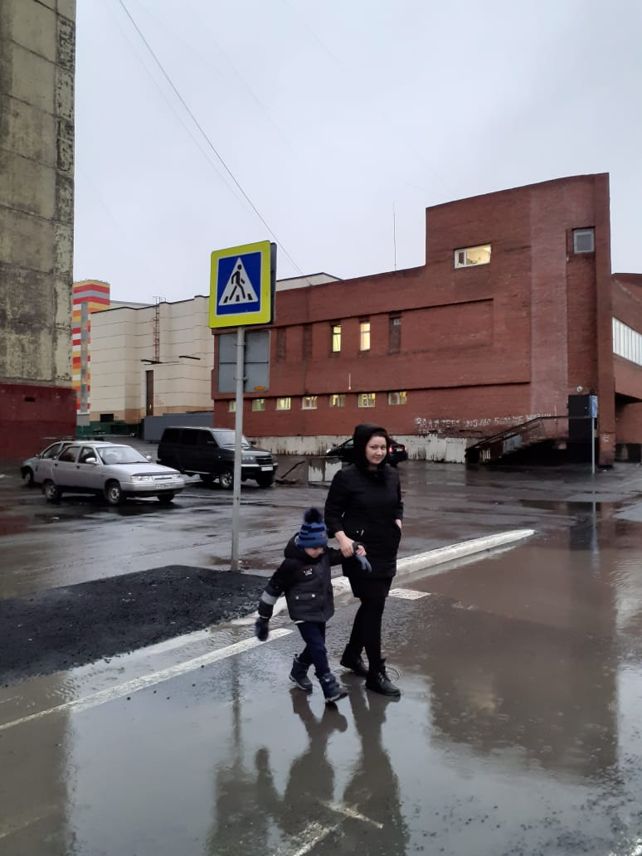

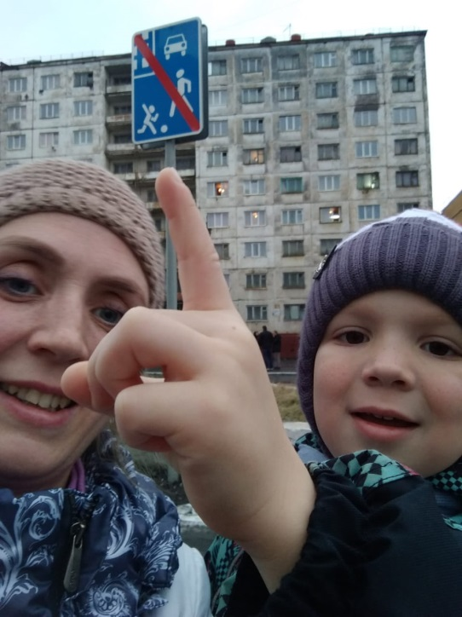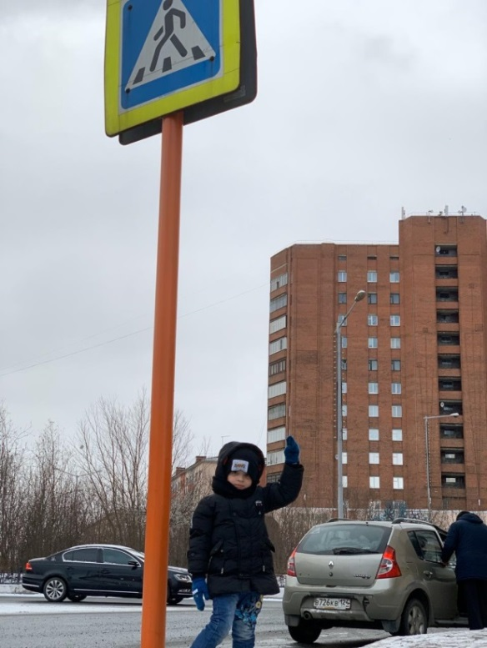
Интересным мероприятием для детей стало спортивное развлечение « В стране Светофория».
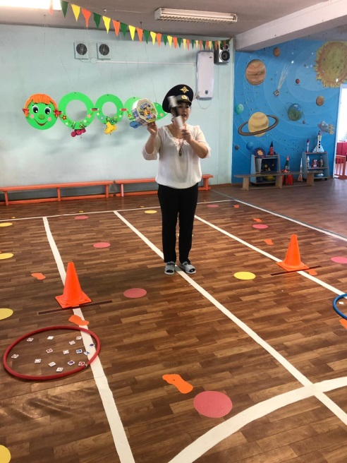
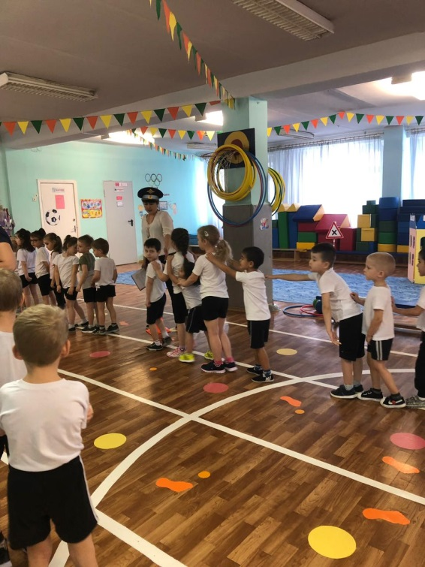
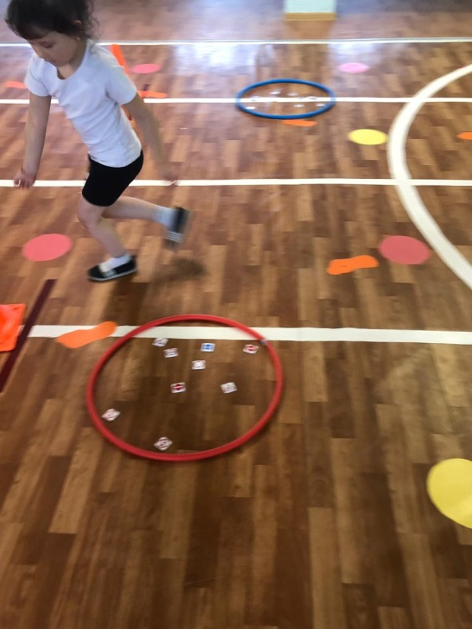
Оно проводилось с целью закрепления правил дорожного движения на дороге. К детям в гости приходил Автоинспектор. Дети рассказывали стихи про цвета светофора, разгадывали загадки, играли в игры по правилам дорожного движения «Разрешающие и запрещающие знаки», «Светофор», «Построй пешеходный переход» и тд. На празднике был макет светофора, детям нужно было выполнить все правильные задания на каждый цвет. Автоинспектор проверял у детей знания, задавал вопросы: Сколько сигналов у светофора? Зачем нужен светофор? Как называется человек, который водит машину? Для чего запрещающие знаки? Кто должен слушать светофора? Где можно играть? Для чего нужен пешеходный переход? Где нужно ждать автобус? Как нужно вести себя в общественном транспорте? Дети справились со всеми заданиями, им было очень интересно.
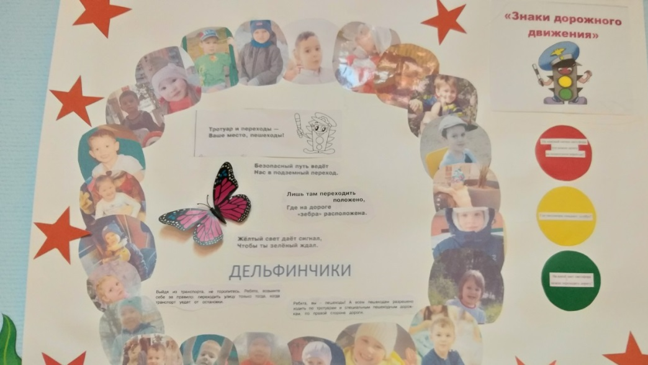
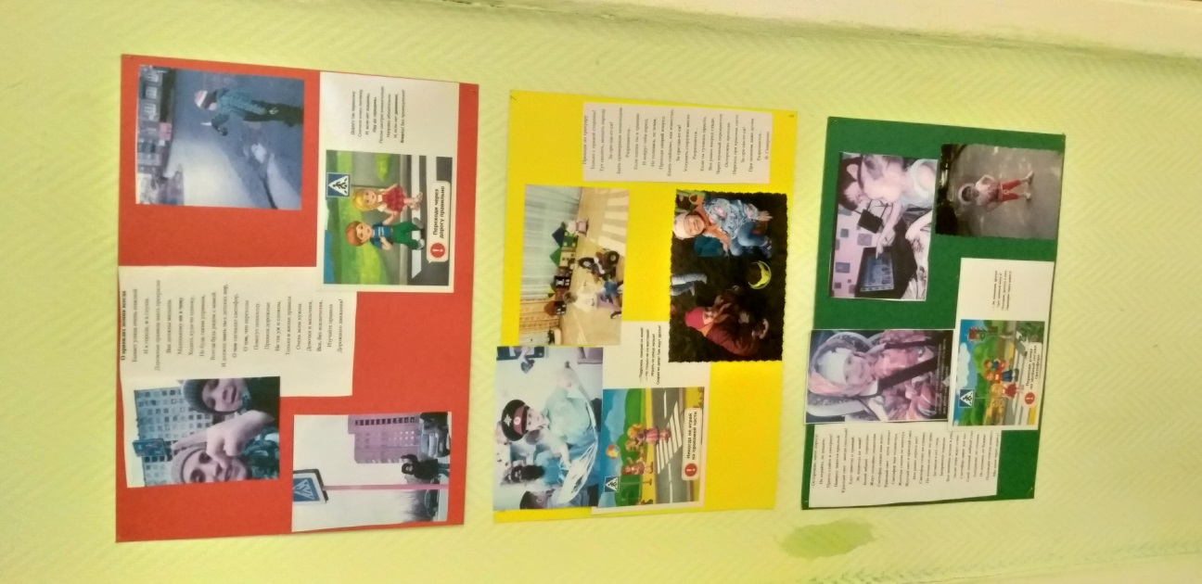
Участвовали в детском конкурсе коллаже «Правила дороги соблюдать – беду миновать!»

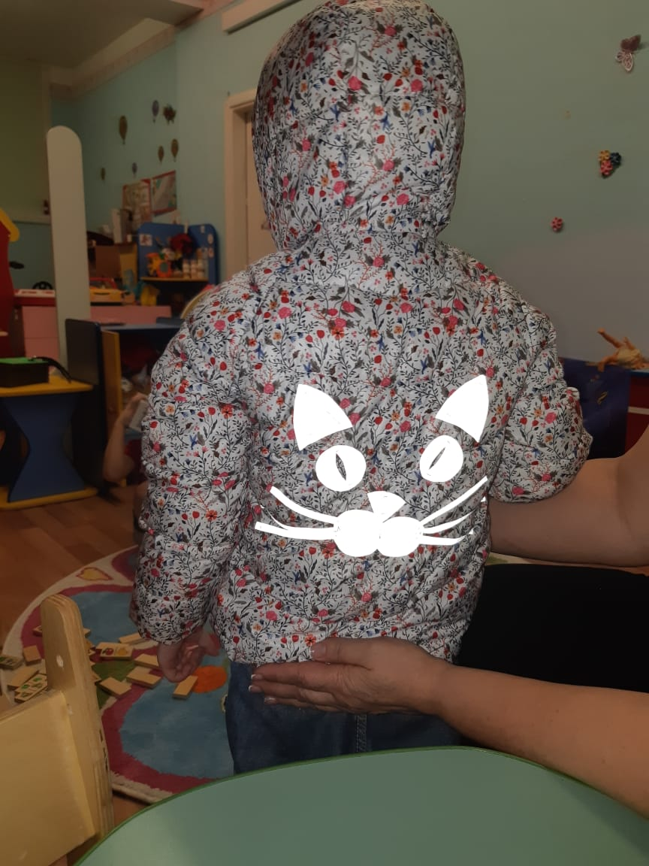
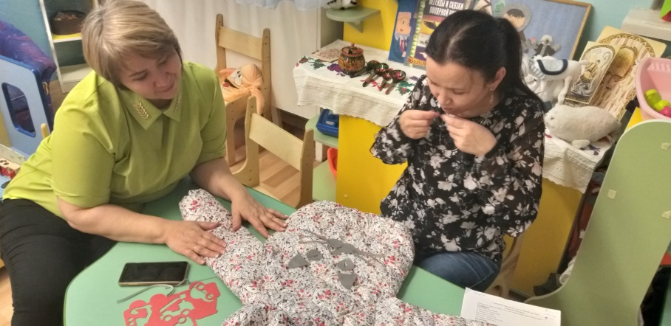
Итоговым мероприятие был круглый стол – Мастер Класс оформление одежды светоотражающими элементами в рамках акции «Светоотражающие предметы носи, чтоб не случилось с тобою беды!»

